ΘΥΜΑΜΑΙ ΤΟ ΜΙΣΟ ΚΑΙ ΤΟ ΔΙΠΛΑΣΙΟ

Πώς βρίσκω το μισό και το διπλάσιο ενός αριθμού;
Aν δεν θυμάσαι ακολούθησε τον σύνδεσμο
Δοκίμασε τις δυνάμεις σου παίζοντας εδώ
Λύσε τα προβλήματα
Ο παππούς μου έχει ένα κομπολόι με 15 άσπρες χάντρες και διπλάσιες ασημί χάντρες.
α)Πόσες είναι οι ασημί χάντρες του κομπολογιού;

___________________________________________________________________

β) Πόσες χάντρες έχει συνολικά το κομπολόι;

___________________________________________________________________

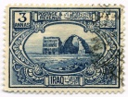
Ο Περικλής έχει στη συλλογή του 42 γραμματόσημα. Η αδερφή του η Νάντια έχει τα μισά.
α)Πόσα γραμματόσημα έχει η Ελισάβετ;

β) Πόσα γραμματόσημα έχουν και οι δυο μαζί;

___________________________________________________________________

Συνέχισε λύνοντας το αριθμόλεξο που ακολουθεί

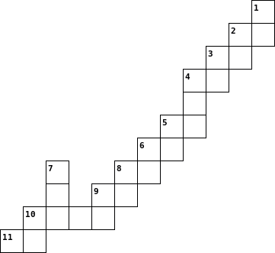

ΟΡΙΖΟΝΤΙΑ  2. Το μισό του 50  3. Το διπλάσιο του 38  4. Το διπλάσιο του 10  5. Το μισό του 60  6. Το μισό του 92  8. Το διπλάσιο του 7  9. Το διπλάσιο του 41  10. Πόσο κάνει 500+500  11. Το διπλάσιο του 47 |  | ΚΑΘΕΤΑ  1. Το μισό του 90  2. Το διπλάσιο του 13  3. Το διπλάσιο του 35  4. Πόσο κάνει 100+100  5. Το μισό του 72  6. Το διπλάσιο του 22  7. Το διπλάσιο του 50  8. Το μισό του 24  9. Το διπλάσιο του 40  10. Το μισό του 28

